**أسئلة في موضوع المقال العلمي: ضائقة الاكسجين المتواصلة في مصب جدول (وادي) اسكندر**

**ملاحظة: تم عرض الأسئلة بشكل يتناسب مع مبنى البحث**

خلاصة البحث

1. ماذا نعني بمصطلح "مصب الجدول"

2. ما هي مميزات مصب الجدول؟

3. ما هو الهدف من البحث؟

4. ما هي العينات التي تم جمعها في إطار البحث من أعلى المصب وحتى وصوله البحر وما هي القياسات التي تم القيام بها من خلال هذه العينات؟

5. تشير نتائج البحث إلى نقص في الأكسجين لسببين رئيسيين: السبب الأول يتعلق بمبنى المصب والسبب الثاني يتعلق بنشاط الإنسان. إعرض هذه الأسباب؟

6. صف سلسلة الأحداث (حسب ما وصفت في خلاصة البحث) التي تحدث في أعقاب تصريف مواد عضوية إلى مياه الجدول (الوادي).

المقدمة

7. إشرح الجملة الآتية: "مصب الجدول هو جهاز بيئي دينامي, متنوع ومنتج وهو حساس جدا للتغييرات البيئية".

8. صف منحدر التراكيز في الملوحة في مصب جدول اسكندر:

* منحدر تراكيز أفقي
* منحدر تراكيز عمودي

9. توجد علاقة بين وجود مواد عضوية وبين النقص في الأكسجين في مياه الجدول. اشرحوا هذه العلاقة.

10. ما هي البكتيريا الهوائية؟

11. كيف يؤدي دخول مواد الأسمدة (النيترات والفوسفات) التي تصل إلى مياه الجدول, إلى زيادة كمية المواد العضوية في مياه الجدول.

12. على الرغم من حدوث عملية التمثيل الضوئي في النهار إلا أن مياه الجدول تعاني من نقص مستمر في الأكسجين. اشرح لماذا.

13. أي مخلوقات تعيش في الجدول وتستهلك الأكسجين؟

14. أكمل المخطط مستخدما قائمة المصطلحات الآتية: زيادة المواد العضوية, تطور البكتيريا الهوائية, موت الأسماك, دخول مواد أسمدة غير عضوية (نترات وفوسفات), ازدهار الطحالب, استهلاك الأكسجين البيولوجي, نقص الأكسجين. 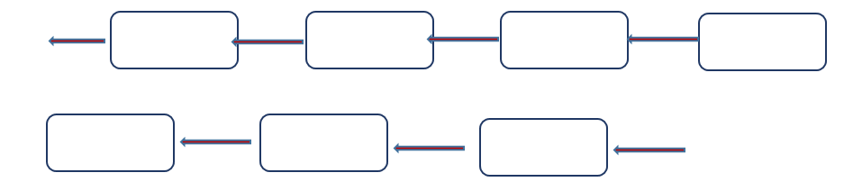

15. اشرح ما هي ظاهرة الاثراء الغذائي (ازدهار الطحالب).

جدول اسكندر

16. عرف المصطلحات: "جدول غير دائم الجريان (أكذب)" و "جدول دائم الجريان".

17. أ. كيف استغلت مياه جدول اسكندر في القرن الماضي من قبل السكان؟

ب. إعرض المشاكل التي تتعلق باستغلال مياه جدول اسكندر في القرن الماضي.

18. عرف المصطلح "منطقة الرمال المتغيرة".

19. بأي حالات تصل مياه مجاري مطهرة ذات ملوحة عالية إلى جدول اسكندر؟

20. لماذا تم تصريف كميات قليلة من مياه المجاري المطهرة الى جدول اسكندر في شتاء 2013-2014؟

21. صف كيف تم جمع المعطيات في البحث.

نتائج البحث

22. تركيز الأكسجين في مياه الجدول يتغير خلال اليوم, الفصل والسنة. اشرح كيف يحدث ذلك.

23. ما هو تركيز الإشباع للأكسجين؟

24. كيف ينتج التقسيم الطبقي في مياه جدول اسكندر؟

25. يعرض الرسم البياني 1 التغير بتركيز الاكسجين المذاب في مياه الجدول بالنسبة المئوية من درجة الاشباع (خلال فترة البحث كما قيست عند جسر مخمورت. (الخط الأحمر يبين تركيز الاكسجين على عمق 20 سم من السطح. الخط الأزرق يبين تركيز الاكسجين على عمق 20 سم فوق القاع. الخط الأصفر يبين درجة اشباع المياه بالأكسجين بنسبة 100%)

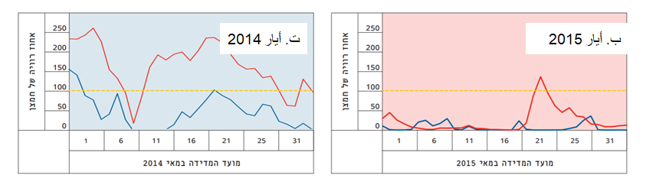

اشرح الفرق في تركيز الأكسجين في مياه الجدول في شهر أيار 2015 (الرسم البياني 1- ب) وتركيز الأكسجين في مياه الجدول في شهر أيار 2014 (الرسم البياني 1- ت) على عمق 20 سم من السطح وعلى عمق 20 سم من القاع .

26. يعرض الرسم البياني الذي أمامك معطيات عن معدل كمية المياه المطهرة الشهرية في مجرى الجدول عند شارع 4 في سنة 2014 وفي سنة 2015.

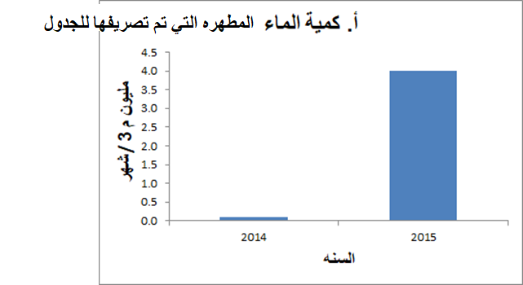

أ. صف الفرق في كمية المياه المطهرة التي تم تصريفها الى الجدول في سنة 2014 وفي سنة 2015.

ب. اقترح تفسيرا للفرق في كمية المياه المطهرة التي تم تصريفها الى الجدول في سنة 2014 وفي سنة 2015.

ج. كيف تؤثر المعطيات المعروضة في الرسم البياني أعلاه على تركيز الأكسجين في مصب الجدول؟ اشرح

**النقاش والاستنتاجات**

27. حسب استنتاجات الباحثين, اقترح طرق لتحسين حالة الضائقة (النقص) في الأكسجين في مياه جدول اسكندر؟

28. في فصل الشتاء يزداد تركيز الأكسجين في مصب الجدول. إشرح لماذا.

29. في أي حالات يشكل مصب جدول اسكندر مضرة بيئية؟

30. بناء على استنتاجات الباحثين, اقترح طرق يمكن بواسطتها تحسين النظام البيئي في مصب جدول اسكندر.